第十六届中国在线分析仪器应用与发展国际论坛暨展览会
注册回执表
请详细填写以下“回执注册表”，回传邮箱：yj@lanneret.com.cn或280251967@qq.com 传真：010-82967471 联系人：涂健 13439755593（微信同号）
单位名称
通讯地址 |  |  |  |  | 邮编
发票抬头 |  |  |  |  | 税号
参会代表姓名 | 性别 | 职称 | 手机 |  | E-mail
注册费用  （食宿自理） | 参会代表均需交纳注册费，论坛注册以收到注册费为准。注册费标准如下：  报名：2500元/人，同一单位3人-5人优惠价2000元/人，5人及以上报名按1800元/人。现场注册报名：3000元/人  注册费包含：会议材料、两顿午餐、礼品一份、作者同意拷贝的PPT、住宿酒店优惠等
费用总额 | （大写）： 仟 佰 拾 元整； （小写）： 元
付款账号及二维码 | 收款单位：北京中仪雄鹰国际会展有限公司  开 户 行：工行西直门支行  银行帐号：0200065019200181255  注：请扫码支付的时候备注缴费姓名 |  |  | 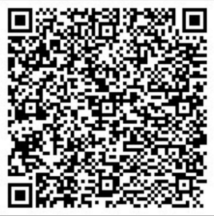  注册费支付二维码
发票明细 | □会议费 □会务费 □注册费 □培训服务费
宾馆住宿 | 宾馆预订请扫左侧的二维码预订，如有问题请联系：刘喻梦18612291380(微信同号）  座机：010-64462841  邮箱：times@sdlm.cn |  |  | 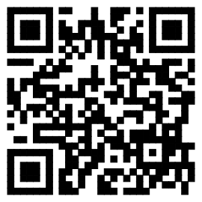  宾馆预订二维码
如有其他需求，请予注明：

